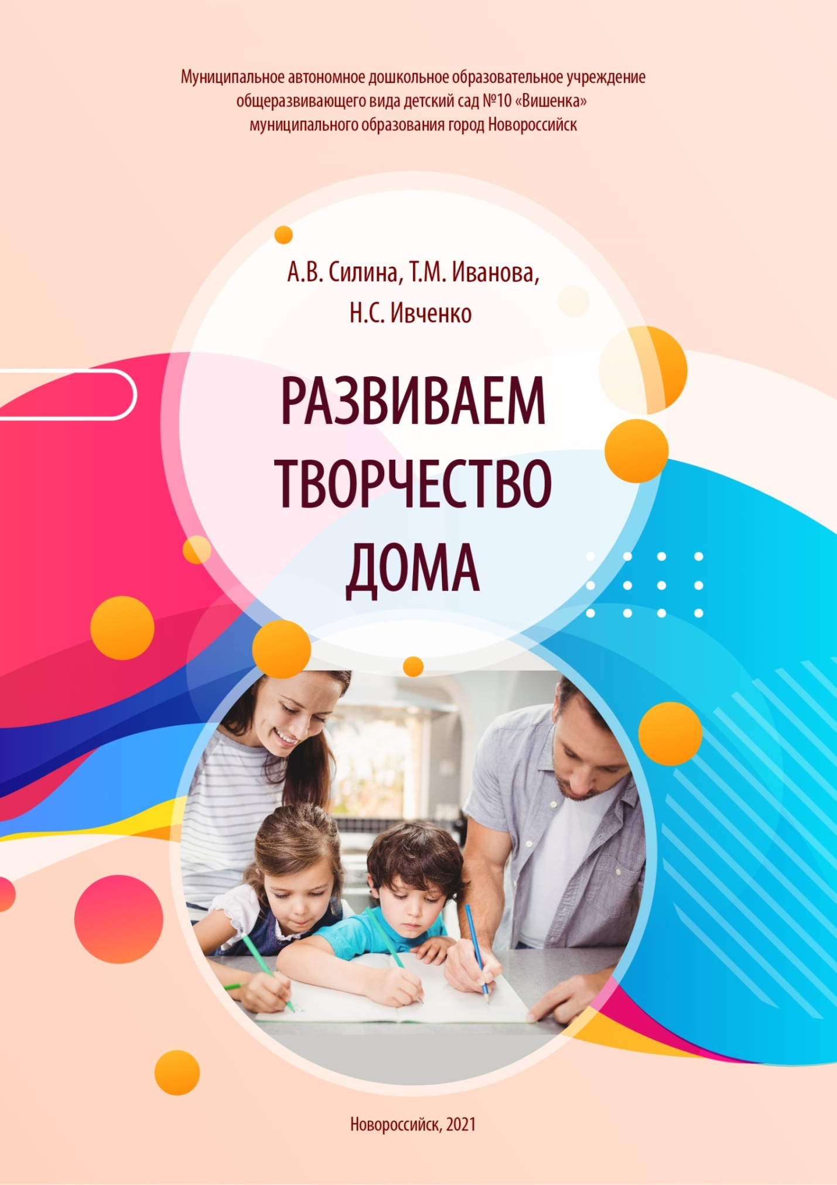

Муниципальное автономное дошкольное образовательное учреждение общеразвивающего вида детский сад №10 «Вишенка» муниципального образования город Новороссийск

А.В. Силина, Т.М. Иванова, Н.С. Ивченко

**«Развиваем творчество дома»**

**Методические рекомендации**

Новороссийск, 2021

УДК 373.24

ББК 74.3

Силина А.В., Развиваем творчество дома: методические рекомендации/ А.В. Силина, Т.М. Иванова, Н.С. Ивченко, - Новороссийск, 2021, -38 с.

Печатается по решению Педагогического Совета МАДОУ общеразвивающего вида детский сад №10 «Вишенка» МО г. Новороссийск, протокол №2 от 30.11.2021г.

Рецензент: главный специалист МКУ ЦРО г. Новороссийск О.Я. Кособянц

Методические рекомендации содержат творческие задания для детей старшего дошкольного возраста. Материал сборника составлен на основе опыта родителей воспитанников МАДОУ №10, посещавших школу «Компетентный родитель».

Содержание пособия направлено на организацию совместной продуктивной деятельности родителей со своими детьми и содержит практический материал, вкючающий в себя творческие задания, направленные на выявление и развитие художественно-эстетических способностей детей дошкольного возраста.

Множество увлекательных заданий, предложенных в пособии «Развиваем творчество дома» не только помогут развитию художественно-эстетических способностей ваших детей, но и объединят в увлекательной деятельности всю семью.

© МАДОУ №10 «Вишенка»

МО г. Новороссийск

© А.В. Силина, Т.М. Иванова,

Н.С. Ивченко,

Содержание

1. **Введение ……………….……………………………………… 4**
2. **Раздел «Разноцветная палитра» …………………………….6**
3. **Раздел «Пластилиновые чудеса»……………………………11**
4. **Раздел «Бумажный калейдоскоп»………………….……….17**
5. **Раздел «Музыкальный киоск»…………………………….. 20**
6. **Раздел «Театр и дети»……………………………………….. 25**
7. **Раздел «Школа танцев»…………………………………….. 29**
8. **Раздел «Веселый архитектор»………………………………33**

**Введение**

Важной составляющей современного общества является формирование эффективной системы выявления, поддержки и развития способностей и талантов у детей, направленной на дальнейшее самоопределение и успешную социализацию каждого ребенка. Социализация ребенка дошкольного возраста-явление многогранное, которое происходит под влиянием определенных факторов: наследственности, среды, воспитания, самопознания и саморазвития. Грамотное взаимодействие семьи и дошкольной организации дает ребенку необходимый социальный опыт, создает оптимальные условия для комфортного и легкого вхождения ребенка в большой мир.

Все дети талантливы, а задача родителей – вовремя это увидеть и приложить все силы для развития юного дарования, создать условия, при которых у детей появится возможность достичь значительных результатов в деятельности, которые совпадут с их ожиданиями и надеждами или превзойдут их. Условия, при которых у ребенка возникает ситуация успеха, которая направлена на создание комфорта для ребенка, погружение его в творческий процесс и внутреннюю мотивацию, позволяющая перейти от совместной деятельности взрослого и ребенка к самостоятельной.

Адекватную помощь в решении данной задачи может оказать дошкольная организация, предлагая возможности совместной творческой деятельности в семье, сблизить родителей и детей в их продуктивной деятельности. Вовлекая их в творческий процесс, обогатить взаимоотношения родителей и детей опытом совместного творчества, активизировать родителей на сопровождение и поддержку художественно-эстетических способностей ребенка.

Часто таланты детей могут быть скрыты, и чтобы дать толчок их развитию, надо лишь обратить на ребенка внимание и помочь ему. Необходимо создать соответствующую атмосферу и среду, чтобы выявить потенциальные возможности и способности ребенка и направить их в нужное русло.

Сегодня достаточно много пособий, способствующих развитию творческих способностей у детей: книжки-раскраски, самоделки, наборы маленьких художников и так далее.

Мы предлагаем вам подборку увлекательных заданий, которые составлены, на основе опыта родителей, полученного ими в рамках посещения школы «Компетентный родитель» и помогут проанализировать общие способности ребенка, выявить в нем творческое начало и пробудить осознанную мотивацию маленького гения.

Чтобы ваше взаимодействие с ребенком было увлекательным и плодотворным, дадим вам несколько полезных советов:

-начинать выполнение заданий лучше в соответствующей обстановке, например, в его любимой комнате.

-обратите внимание, чтобы ребёнок не был уставшим или перевозбужденным, важно выбрать подходящее время, именно тогда, когда он относительно спокоен и любознателен.

-не стремитесь сделать всю работу за ребенка, предоставьте ему возможность проявить инициативу и воображение, что является главными составляющими любого творческого процесса.

-дайте ребенку возможность почувствовать себя в роли непосредственного создателя всего происходящего.

-не следует принуждать ребенка, лучший вариант, если он сам выберет задание себе по душе.

-не давите на него и не превращайте выполнение творческих заданий в обязанность, чтобы ребенку они не надоели и не наскучили.

-с пониманием относитесь к ошибкам и затруднениям в выполнении заданий.

-учитывайте желания ребенка и его возможности, приветствуйте любые его начинания и стремления, способствующие его самовыражению.

Получив практические рекомендации, можете приступать к выполнению заданий. Надеемся, что время, потраченное на выполнение этих заданий, даст вам заряд бодрости, творчества и хорошего настроения.

Детство - незабываемая пора в жизни каждого человека. И пусть она будет наполнена любовью, заботой и вниманием родителей к своим детям.

Творите сами, творите вместе с детьми! Ведь творчество – это деятельность, в которой раскрывается духовный мир человека.

**Раздел «Разноцветная палитра»**

**ЗАДАНИЕ 1 «Парикмахер»**

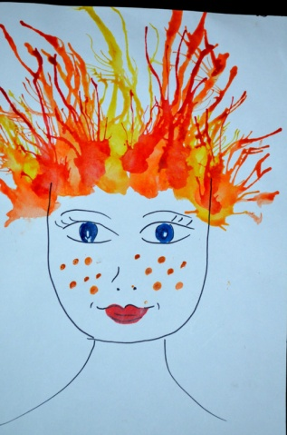

**Для успешного творчества необходимы:** акварельные краски, кисть большая, обычные коктейльные трубочки, лист бумаги, вода, салфетка.

Возьмите лист бумаги и нарисуйте лицо человека без прически или персонажа. Макните кисть в разведенную краску и капните на лист бумаги, делая небольшую каплю. Чем гуще краска - тем насыщеннее цвет, но труднее она выдувается. Берем трубочку, и дуем через нее на каплю краски в разном направлении. Если поворачивать лист бумаги, кляксы получаются ещё интереснее! Когда клякса разделится на несколько, то выдуваем их по отдельности в разных направлениях. Для более мелких линий каждую большую выдуваем быстрыми движениями трубочки вправо-влево, вниз-вверх. При необходимости процедура повторяется, то есть капнуть капельку в нужное место и раздуть. Недостающие детали дорисовываются карандашами или красками.

Кляксографию можно совмещать с разными техниками изобразительного искусства.

Выполняя предложенное задание, вы можете закрепить знание основных цветов; развить творческое мышление детей, любознательность и воображение.

***Вопросы к детям:***

*- Что еще можно нарисовать таким способом?*

*- Чем еще можно сделать кляксы?*

**ЗАДАНИЕ 2 «Печати»**

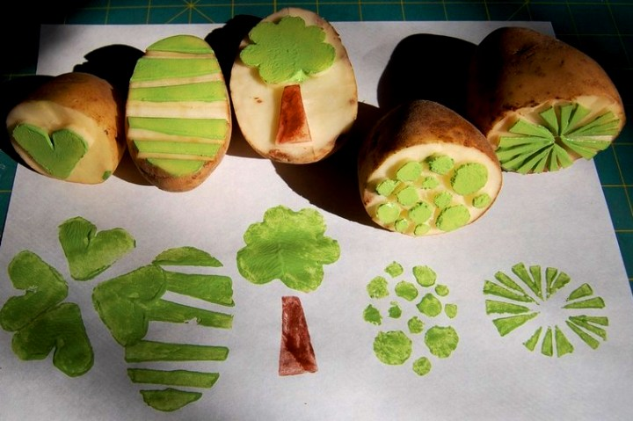

**Для успешного творчества необходимы:** краски (гуашь, акварель или акриловые), лист бумаги, вода, кисть, палитра, салфетка и сделанные печати из овощей и фруктов, либо из обычной губки для посуды или сжать использованную бумагу для рисования.

Выберите материал, из которого вы сделаете печать (картофель, капуста, болгарский перец, лимон, сельдерей и др.). Разрежьте, например, картофель пополам, нанесите на сторону разреза рисунок и аккуратно по контуру уберите лишнее. Вырезать можно что угодно, или то, что позволяет вам ваше умение – от домика до прекрасного цветка. Полученный штамп нужно опустить в густую краску и нанести на бумагу, легко прижимая его. Если размеры вашего штампа больше емкости в которой находится краска, выпуклые места штампа можно раскрасить кисточкой или губкой. Плохо отпечатавшиеся места, можно зарисовать кисточкой с краской того же цвета. После того, как краска высохла, любой краской или фломастером дорисовать элементы рисунка.

Рисование необычными материалами, оригинальными техниками позволяет детям ощутить незабываемые положительные эмоции. Результат обычно очень эффективный и почти не зависит от умелости и способностей. Нетрадиционные способы изображения достаточно просты по технологии и напоминают игру. Еще один плюс нетрадиционного рисования – можно использовать подручный материал.

Выполняя предложенное задание, вы сможете развить чувство цветовосприятия, творческие способности, воображение, сформировать понятие фактурность и объёмность, укрепить мелкую моторику кисти рук.

***Вопросы к детям:***

*- Какой формы еще можно сделать печати?*

*- Из каких фруктов или овощей можно их сделать?*

*- Какой рисунок ты мог бы сделать с помощью этой печатки*

**ЗАДАНИЕ 3 «Разные люди – разные лица»**

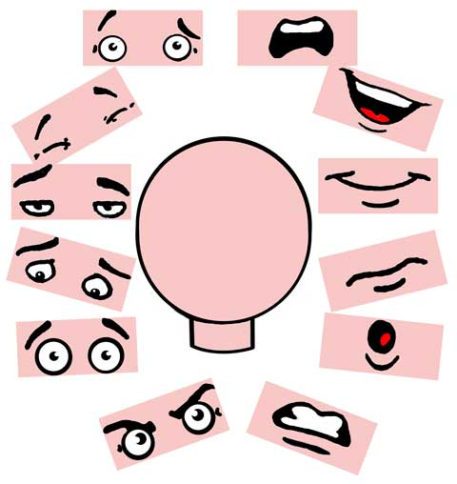

**Для успешного творчества необходимы:** бумага, карандаши, фломастеры.

Возьмите лист с шаблоном головы без частей лица, вырежете бумажные карточки, на которых будем рисовать части лица с разными эмоциями.

Предложите ребенку вспомнить, какие самые яркие эмоции он испытывал. Если необходимо, помогите ребёнку, напомнив о недавних событиях, которые его впечатлили. Важно, чтобы воспоминания были связаны с разными эмоциями, такими, как грусть, радость, злость, удивление, страх, восторг, скука, тревога и так далее. Предложите ребенку нарисовать на карточках эти эмоции, как ему хочется. Изображая разные губы, нос, глаза получится определенное эмоциональное состояние. Выложите изготовленные карточки на шаблон головы.

Выполняя предложенное задание, вы развиваете фантазию, расширяете знания детей об эмоциях и закрепляете умение изображать характерные особенности лица человека.

***Вопросы к детям:***

*- Как бы ты смог нарисовать удивление, грусть?*

*- Как можно передать в рисунке возраст человека?*

*- Если бы ты был супергероем, что бы ты изменил в своей внешности?*

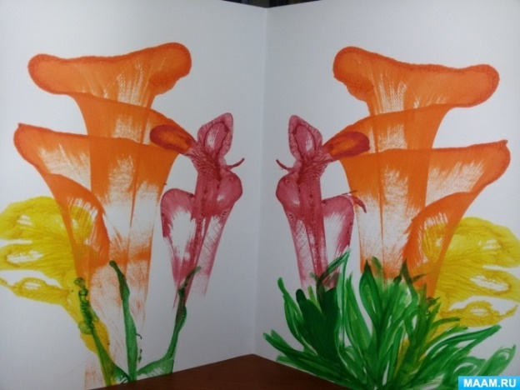 **ЗАДАНИЕ 4 «Волшебная нить»**

**Для успешного творчества необходимы:** краски, не тонкие нитки или веревка, лист бумаги, вода и кисть, салфетки.

Возьмите лист бумаги и нитки. Одну, две, три нити пропитать красками. Разложить нити на листе бумаги и закрыть другим листом так, чтобы концы ниток были видны. Тяните одну ниточку, затем другую, третью, а верхний лист придерживайте рукой. Раскрыть, убрать нить, рассмотреть, что получилось. При желании дополнить композицию любым изображением.

Выполняя предложенное задание, вы развиваете фантазию и образное мышление, прививаете художественные навыки и эстетический вкус. Знакомите ребенка с одним из способов нетрадиционного рисования.

***Вопросы к детям:***

*- Чем можно дополнить твою картину?*

*- Как с помощью нити можно нарисовать круг? Море?*

*- Если у тебя нет нити, чем еще можно рисовать?*

**Раздел «Пластилиновые чудеса»**

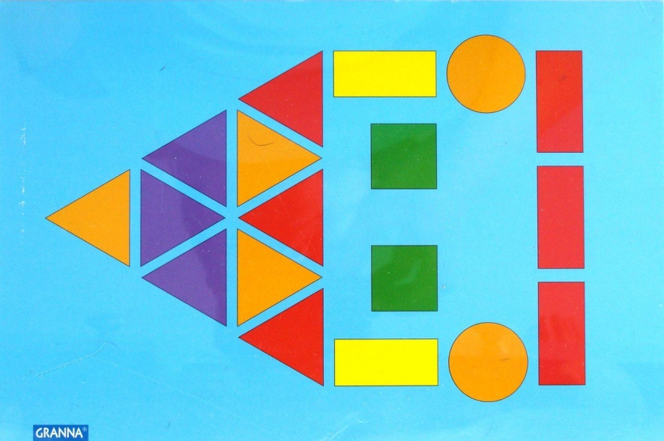 **ЗАДАНИЕ 1 «Пластилиновая мозаика»**

**Для успешного творчества необходимы:** набор пластилина, доска для лепки, салфетка, шаблоны из картона в форме разных геометрических фигур.

Возьмите заготовку из картона и выберите пластилин любого цвета, отщипните кусочек и мягким нажатием большого пальца, начните его размазывать, покрывая все пространство выбранного шаблона.

Из получившихся «пластилиновых» фигур можно составлять разные композиции.

Выполняя предложенное задание, вы развиваете художественное творчество, мелкую моторику и укрепляете мышцы кисти руки.

***Вопросы детям:***

*- Каким способом можно нанести пластилин на поверхность картона?*

*- Что ты представляешь, создавая пластилиновую мозаику?*

*- Какими деталями можно дополнить пластилиновую мозаику?*

**ЗАДАНИЕ 2 «Театр животных. Котенок»**

****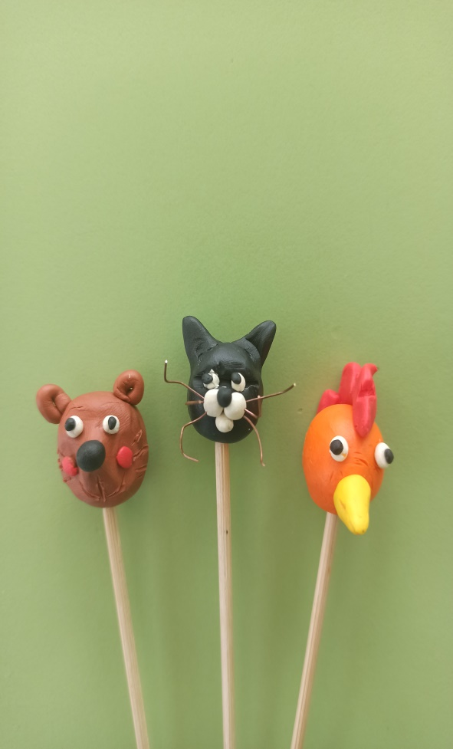

**Для успешного творчества необходимы:** пластилин черного и белого цветов, доска для лепки, салфетка, стека, деревянная шпажка, проволока.

Возьмите пластилин черного цвета и скатайте шар – это голова. По бокам вылепите черные треугольники, которые будут являться ушками. Деревянной шпажкой, чуть выше середины в круге делаем горизонтальное углубление. Затем кончиком шпажки делаем еще два углубления.

Из белого пластилина скатываем два небольших шарика – глазки, и крепим их в углубления. Скатываем из черного пластилина зрачок.

Далее из белого пластилина скатываем два шарика одинакового размера, и еще один поменьше. Делаем из получившихся шариков рот. Крепим усы из проволоки. Затем одеваем получившегося котенка на шпажку.

Выполняя предложенное задание, вы развиваете воображение и творческие способности в процессе лепки и формируете имение передавать образ животного.

***Вопросы детям:***

*- Что для тебя было самым сложным при выполнении данного задания?*

*- Какие приемы лепки ты использовал?*

*- Кого бы ты еще хотел слепить?*

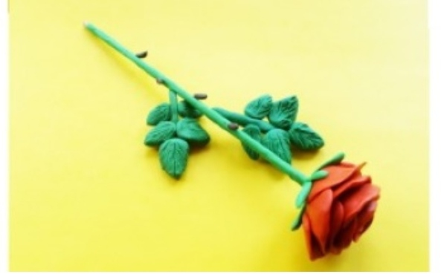 **ЗАДАНИЕ 3 «Роза»**

**Для успешного творчества необходимы:** набор пластилина, доска для лепки, салфетка, стека, деревянная шпажка.

Возьмите пластилин зеленого цвета и облепите им деревянную шпажку. Выберите пластилин любого цвета. Скатайте из него небольшие шарики, приблизительно 7-10 штук. Пальцами расплющите шарики до получения продолговатых лепешек. Одну лепешку сделайте более продолговатой. Самую длинную лепешку сверните в виде свертка, придавливая пальцем одну сторону. Затем прикрепляйте сверху по окружности все остальные лепешки – лепестки. Сдавливайте все детали у основания, а внешнюю сторону раздвигайте пальцами.

Скатайте из зеленого пластилина 5 небольших шарика. Из каждого шарика сделайте листик-капельку. Сверху на каждом листике используя стеку прорисуйте прожилки.

Далее из зеленого пластилина вытяните тонкую колбаску. Прикрепите к одному концу листик, а также еще четыре по бокам. Сделайте таким способом три и более листиков.

К бутону снизу прикрепите чашелистник – зеленая лепешка с вытянутыми острыми краями. Прикрепите бутон с чашелистником к острому концу шпажки. Подклейте подготовленные листья. Из зеленого пластилина прикрепите иголки – маленькие тоненькие колбаски.

Выполняя предложенное задание, вы развиваете мелкую моторику рук, глазомер, пространственное мышление. Формируете навык работы двумя руками и закрепляете умения работать аккуратно стекой.

***Вопросы детям:***

*- Какие способы (приёмы) лепки ты будешь использовать для создания цветка?*

*- Какие цвета ты выберешь?*

*- Кому бы ты подарил получившийся цветок?*

**ЗАДАНИЕ 4 «Портрет»**

****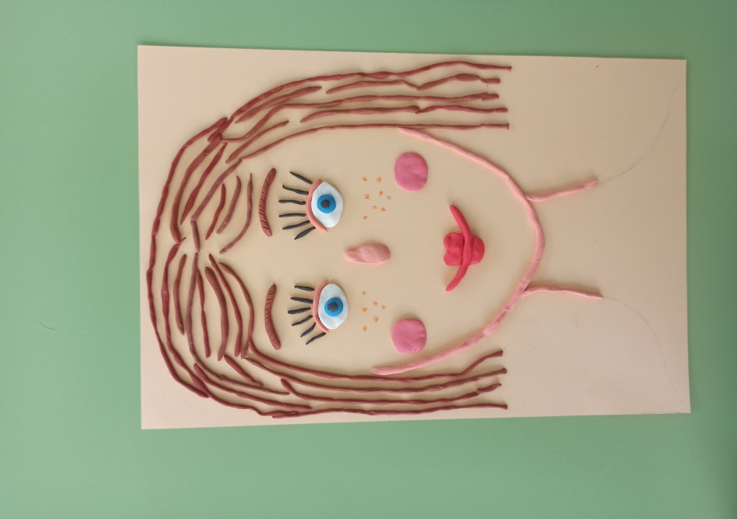

**Для успешного творчества необходимы:** набор пластилина, доска для лепки, салфетка, листы А-4 с нарисованным, по середине, кругом или овалом, стека, фломастеры.

Возьмите лист с нарисованным овалом - лицо. Отщипните два кусочка белого пластилина одинакового размера, скатайте шарики, а затем придайте форму «рыбки». Прикрепите основу глазок на лицо. Теперь сделаем зрачки. Берем пластилин любого цвета, скатываем два маленьких шарика и прикрепляем на глазок. Далее сделайте черные круглые зрачки.

Возьмите кусочек белого, розового и желтого пластилина и смешайте их между собой. У вас получится очень натуральный телесный бежевый цвет. Из него мы сделаем верхнее веко на глазках и нос.

Теперь сделаем брови из коричневого пластилина. Слепите колбаски и заузьте из к концам. Прикрепите над глазами и сделайте узор «волоски» стекой.

Приступим к губам. Скатайте три маленьких кружочка из красного или розового пластилина одного размера и прикрепите на лицо. Потом добавьте тоненькую полоску из пластилина такого же цвета, чтобы получилась улыбка. Сделайте румяные розовые щечки.

При помощи фломастеров можно дорисовать реснички и другие отличительные черты. Например, родинку или веснушки.

Затем сделайте волосы. Скатайте колбаски нужного размера и прикрепите на лицо.

Выполняя предложенное задание, вы развиваете творческие способности, эстетическое восприятие и закрепляете умение использовать разные приемы лепки.

***Вопросы к детям:***

*- Что для тебя было самое сложное?*

*- Выполняя это задание, кого ты представлял?*

*- Чей еще портрет ты хотел создать?*

**Раздел «Бумажный калейдоскоп»**

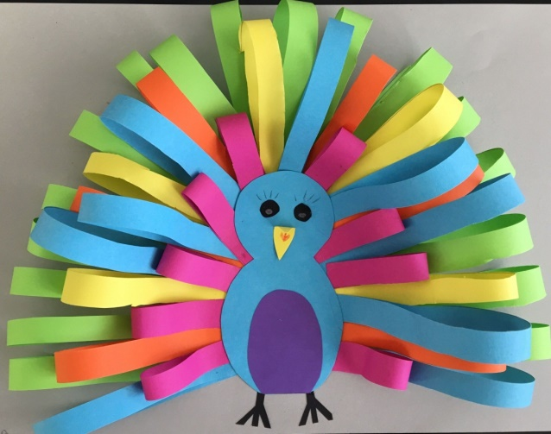 **ЗАДАНИЕ 1 «Павлин»**

**Для успешного творчества необходимы:** ножницы, клей ПВА, емкость для клея, кисть клеевая, салфетка, клеенка.

Вырежете предложенные картинки, из оставшейся бумаги нарежьте полоски одинаковой ширины длинной 20 см. Намажьте глазки и лапки клеем, приклейте их на основную деталь. Затем намажьте клеем один конец полоски и приклейте его к противоположному концу таким образом, чтобы у вас получилась капелька. Начинаем приклеивать капельки по контуру основной детали сзади, создавая композицию.

Выполняя предложенное задание, вы закрепляете умение вырезать ровные полоски, формируете осознанное отношение к порядку выполнения работы: сначала вырезать, склеить, а затем поочередно брать и наклеивать каждую деталь. Развиваете эстетическое восприятие.

***Вопросы к детям:***

*- Как еще можно сделать хвост павлину?*

*- Каких животных ты можешь изобразить при помощи этой техники аппликации?*

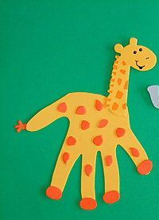 **ЗАДАНИЕ 2 «Жираф»**

**Для успешного творчества необходимы:** ножницы, клей ПВА, емкость для клея, кисть клеевая, салфетка, клеенка.

Вырежете предложенные картинки. Приложите на лист бумаги руку ребенка, обведите её по контуру. Вырежете ладошку, намажьте клеем и приклейте на лист вниз пальчиками основанием к верху, затем намажьте и приклейте голову, хвостик и пятнышки.

Выполняя предложенное задание, вы развиваете интерес, эмоционально положительное отношение к элементарным действиям с бумагой, стремление самостоятельно их выполнять. Формируете умение строить изображение в зависимости от формы листа, развиваете композиционные умения: ритмично располагать одинаковые формы в ряд или чередовать две или несколько форм.

***Вопросы к детям:***

*- что бы ты хотел добавить к своей работе?*

*- какой цвет ладошки ты выберешь в следующий раз?*

*- что можно сделать из двух ладошек?*

*- что можно придумать, если развернуть ладошку в другую сторону?*

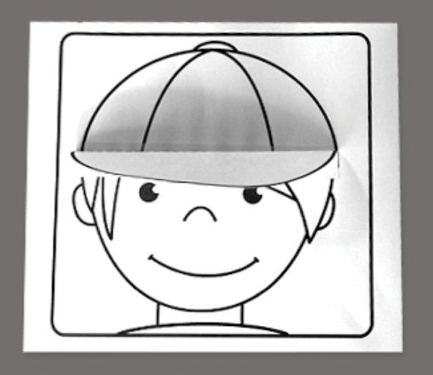 **ЗАДАНИЕ 3 «Кепка»**

**Для успешного творчества необходимы:** ножницы, клей ПВА, емкость для клея, кисть клеевая, салфетка, клеенка.

Дополните изображение объемной деталью, вырезав ее из бумаги. Форма и цвет детали может быть выбрана по желанию ребенка.

Выполняя предложенное задание, вы закрепляете умение создавать изображение из плоскостных и объемных деталей; побуждаете создавать предметные и сюжетные композиции, дополнять их деталями, обогащающими изображения; развиваете фантазию.

***Вопросы к детям:***

*- Что бы ты хотел добавить к своей аппликации?*

*- Что ты выберешь для украшения?*

*- На каких предметах ты бы сделал объемные детали?*

*- Какие эмоции у тебя вызывает этот сюжет картины?*

**Раздел «Музыкальный киоск»**

**ЗАДАНИЕ 1 «Угадай по звуку»**

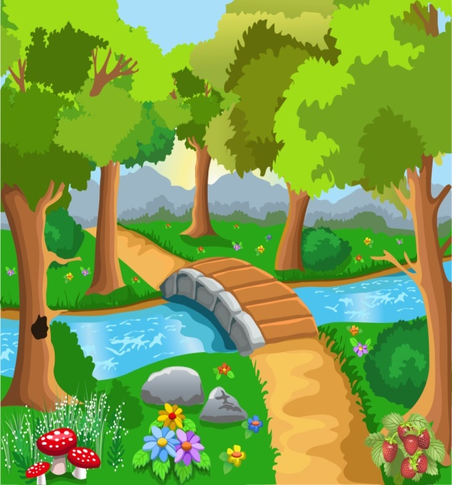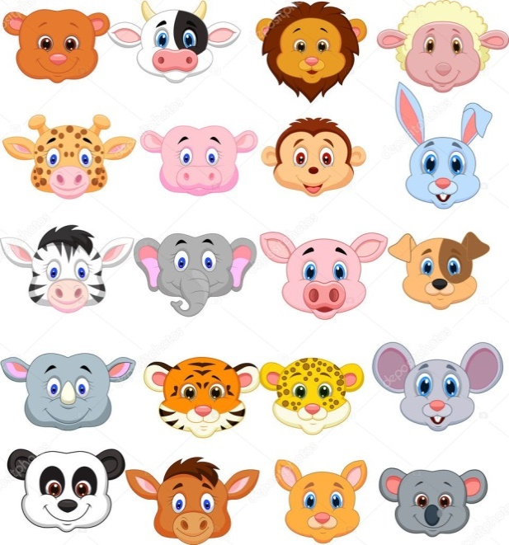



**Для успешного творчества необходимы:** изображения (игрушки, фигурки, картинки) животных, птиц, насекомых. Музыкальный материал вы можете напеть ребенку самостоятельно или использовать доступные вам звукозаписи.

Вариант 1.

Напевая мелодию (прослушивая мелодию), вы предлагаете ребенку определить какому животному она подходит. Ребенок показывает вам картинку с изображением животного.

Вариант 2.

Вы показываете картинку с изображением животного и предлагаете ребенку напеть мелодию, которая ассоциируется у него с образом этого животного.

Вы можете использовать дополнительные настольные панно на которые будете выкладывать этих животных.

Выполняя предложенное задание , вы развиваете музыкальные способности детей, внимание, слух.

***Вопросы к детям:***

*- Что тебе больше понравилось: придумывать мелодии или слушать?*

*- Для какого животного ты хотел бы подобрать мелодию?*

*-Какой бы она была?*

**ЗАДАНИЕ 2 «Сыграй на музыкальном инструменте»**

**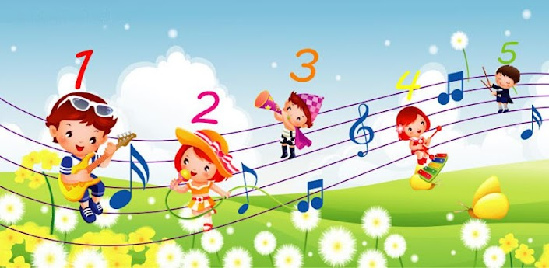

**Для успешного творчества необходимы:**  кубик (игральная кость), предметы-заместители, находящиеся у вас в обиходе, которые издают звуки. Например:

1. Гитара - расческа и карандаш.
2. Маракас - банка с кофе; контейнер с рисом, гречкой и т.д.;
3. Труба - свернуть лист бумаги, проявить фантазию создать свой инструмент.
4. Металлофон - ложки.
5. Барабан - коробка (баночка вместо барабана) с палочками (карандаши) или музыкальные инструменты, созданные своими руками дома.

Инструменты необходимо пронумеровать.

Бросаем кубик и какая цифра выпадет, на том музыкальном инструменте играем, мелодию выбираем по своему желанию.

Выполняя предложенное задание, вы развиваете музыкальные способности детей, слух, чувство ритма, память и креативное мышление.

***Вопросы к детям:***

*-* *Какой инструмент понравился тебе больше, а какой меньше?* *Почему?*

*- Какая мелодия может получиться, если играть вдвоем?*

**ЗАДАНИЕ 3 «Спой нотки по слогам»**

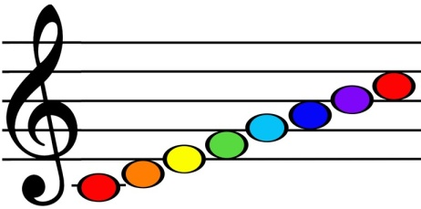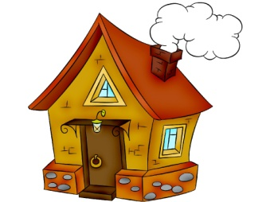**домик-нотка До**

** речка- нотка Ре**

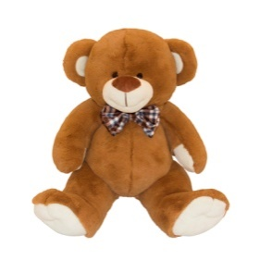**мишка – нотка «Ми»**

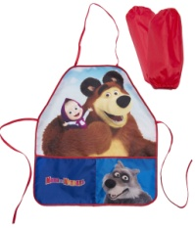**фартук-нотка «Фа»**

** соль- нотка «соль»**

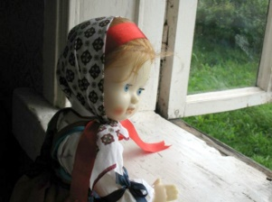 **ляля в окне- нотка «Ля»**

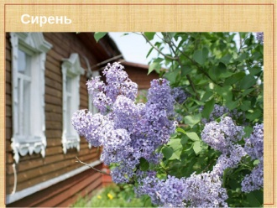 **сирень – нотка «Си»**



**Для успешного творчества необходимы:** иллюстрации с изображением домика, реки, мишки, фартука, соли, куклы, сирени.

Нужно спеть нотки словами. К каждой нотке подобрав картинку, для быстрого запоминания названия нот.

До- домик стоит до- дождик идет

Ре- речка бежит ре- речка течет

Ми –мишка сидит ми- миска молока

Фа- фартучек шьет фа- фасоль не поспела пока

Соль-соль на столе соль-просто соль

Ля- ляля(кукла) в окне ля- выше чем та фасоль

Си- сирень за окном си- сила сильна

До- домик стоит до- до и слова.

Выполняя предложенное задание, вы развиваете музыкальные способности детей, слух, воображение, память.

***Вопросы детям:***

*- Какие слова можно пропеть на ноту «До», «Фа»?*

**Раздел «Театр и дети»**

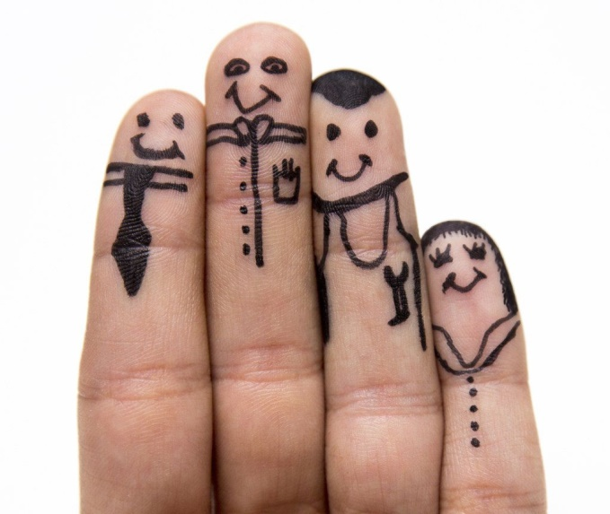 **ЗАДАНИЕ 1 «Веселые пальчики»**

**Для успешного творчества необходимы:** фломастеры на водной основе.

Вам необходимо вместе с ребенком изобразить на кончиках пальцев ладони героев из сказки и обыграть их.

Выполняя предложенное задание, вы развиваете у ребенка умение свободно выражать свои эмоции и чувства, передавать эмоциональное состояние, а также развивать речь и обогащать словарный запас в совместной с ребенком игре.

***Вопросы детям:***

*- Какого героя тебе понравилось изображать больше всего, почему?*

*- Какую эмоцию было показать сложно, а какую было легко?*

*-Какой сюжет ты хотел бы еще разыграть с этими персонажами?*

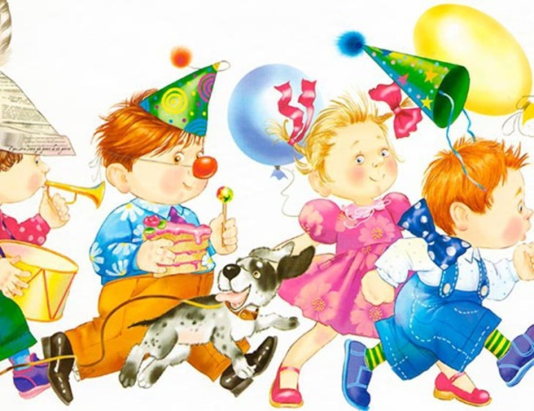 **ЗАДАНИЕ 2 «Домашний концерт»**



**Для успешного творчества необходимы:** музыка, лист бумаги, ручка или карандаш по выбору ребенка.

Вам необходимо вместе с ребенком продумать сценарий концерта, распределить роли и последовательность. При необходимости подобрать музыку, декорации и костюмы. Покажите пример своему ребенку и он обязательно последует за вами.

Выполняя предложенное задание, вы развиваете творческие способности ребенка, формируете интерес к театрализованной деятельности.

***Вопросы детям:***

*- Какую роль в поздравлении ты бы хотел сыграть?*

*- С чего мы можем начать наш праздник?*

*- Какую роль ты хотел бы еще сыграть?*

*- Как можно по-другому подготовить поздравление?*

**ЗАДАНИЕ 3 «Теневой театр»**

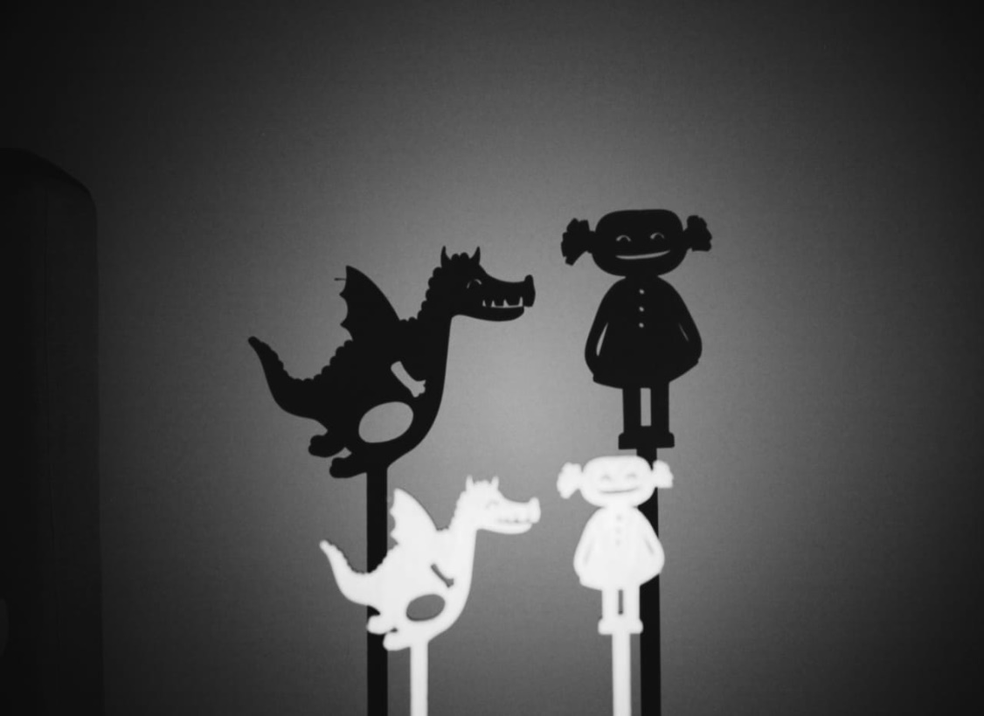

**Для успешного творчества необходимы:** старый журнал с изображением любимых героев либо листы бумаги, карандаши, восковые мелки или краски по выбору ребенка, настольная лампа.

Вместе с ребенком с помощью ножниц вырежьте из старых журналов героев для театра, либо нарисуйте самостоятельно. Вечером обыграйте их при помощи настольной лампы, выводя изображение на стене.

Выполняя предложенное задание, вы развиваете творческое воображение ребенка, умение передавать в драматизации индивидуальные особенности героев с помощью голоса и движений.

***Вопросы детям:***

*- Каким бы могло быть продолжение твоего спектакля?*

*- Театр с какими героями ты хотел бы показать?*

*- Какие декорации тебе хотелось бы сделать?*

**ЗАДАНИЕ 4 «Ты – мое зеркало»**

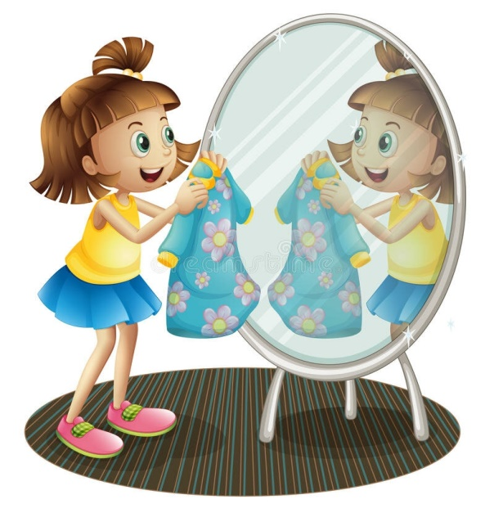

Для выполнения данного задания не потребуется дополнительных материалов.

Предложите ребенку сыграть вас самих, обыгрывая ваши манеры и поведение.

Выполняя предложенное задание, вы развиваете интерес детей к театрализованной деятельности и способность к импровизации. А также совершенствуете артистические навыки, используя мимику, жесты, движения и речь.

***Вопросы детям:***

*- Кого еще ты можешь показать?*

**-** *Если бы тебя попросили показать сказочного героя (Сердитую Бабу-Ягу, доброго Чебурашку), как бы ты его изобразил?*

**Раздел «Школа танцев»**

**ЗАДАНИЕ 1 «Зеркало»**

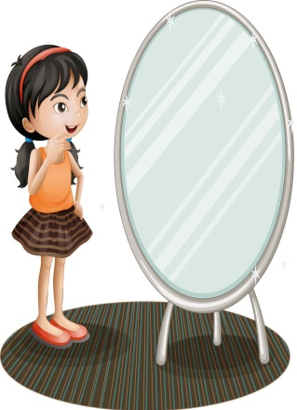

**Для успешного творчества необходима** удобная обувь.

Для этой танцевальной игры вам необходимо стать напротив своего малыша и под музыку начать показывать движения. Объясните ребенку, что ему, как зеркалу, нужно точно отражать все ваши движения. Музыка должна быть не очень быстрой, чтобы ребенку было удобно и комфортно показывать ваши движения. Вы можете поменяться ролями.

Предложите ребенку придумать свой танец и передать его в движениях под любую музыку.

Специально для этой танцевальной игры предоставлены видео- и аудиоматериалы, как с примером последовательности движений, так и для самостоятельного создания своего авторского танца.

Выполняя предложенное задание, вы развиваете у ребенка танцевальное

творчество и координацию движений, умение передавать пластику и импровизировать.

***Вопросы детям:***

*- Какие еще движения могут быть в твоем танце?*

*- Какие атрибуты могут его дополнить?*

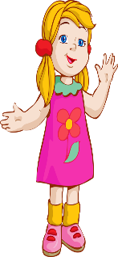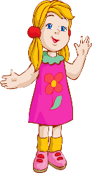**ЗАДАНИЕ 2 «Вместе с нами не скучай, ты за нами повторяй»**



**Для успешного творчества необходимы:** удобная обувь и любая энергичная музыка.

Предложите ребенку придумать свой необычный танец. Для этого условно поделите направления движения на несколько направлений:

- передвижения вперед и назад;

- передвижение вправо и влево;

- передвижение по диагонали;

- передвижение по кругу;

- передвижение в произвольном направлении.

Двигаться по этим направлениям можно разнообразно:

- обычным шагом,

- приставным шагом,

- бегом,

- на подскоках;

- кружась и т.п.

Обсудите с ребенком какими движениями рук, головы, корпусом тела, ногами (хлопки, притопы, махи и т.п.) вы можете дополнить танец. Предложите добавить предметы: разноцветные султанчики, ленты, веера.

Все эти элементы позволят сделать из простого танца – замечательную танцевальную композицию.

**Творческое задание:**

Посоревнуйтесь с ребенком: чей танец получится лучше, чьи движения окажутся интереснее и выразительнее.

Выполняя предложенное задание вы развиваете у ребенка танцевальное творчество, умение ориентироваться и быстро перестраиваться в пространстве.

***Вопросы детям:***

*- Какой парный танец можно придумать?*

*- Какие движения могут быть в нем?*

****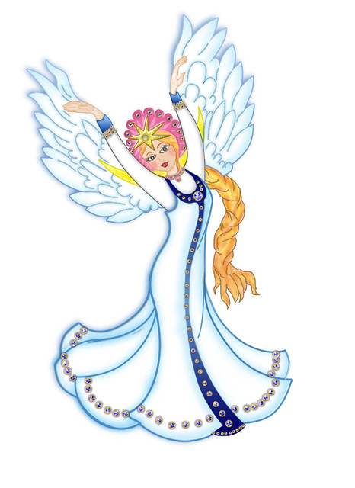 **ЗАДАНИЕ 3 «Царевна-лебедь»**

**Для успешного творчества необходимы:** удобная обувь, музыка Сен-Санса «Лебедь».

Для выполнения этого задания прочитайте очень выразительно, нараспев стихотворение. Попросите ребенка с помощью своей фантазии выразить его содержание в движениях под музыку Сен-Санса «Лебедь».

ЛЕБЕДЬ

Вдоль по бережку лебедушка плывет,

Выше бережка головушку несет,

Белым крылышком помахивает,

Со крыла водичку стряхивает.

Выполняя его, вы развиваете у ребенка танцевальное творчество, гибкость и выразительность пластики, умение передавать образ героя с помощью движений, согласовывая их с музыкой.

***Вопросы детям:***

*- Какие танцевальные движения могут быть в танце Буратино, Бармалея?*

*- С помощью какой музыки можно передать образы Снежной Королевы, Красной Шапочки?*

**Раздел «Веселый архитектор»**

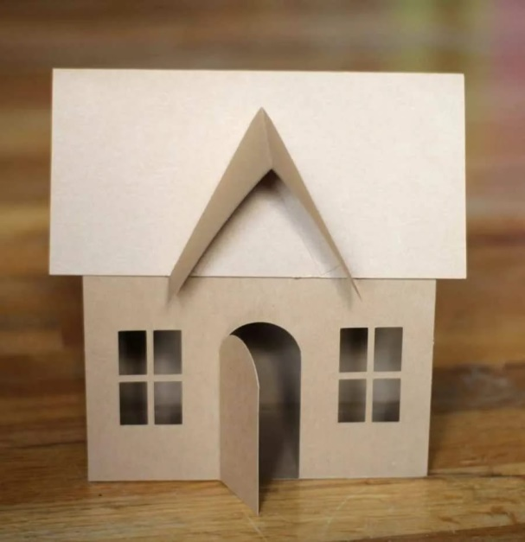 **ЗАДАНИЕ 1 «Дом»**

**Для успешного творчества необходимы:** бумага, ножницы, клей, карандаши, фломастеры.

Для выполнения постройки вам необходимо взять половину альбомного листа бумаги А4 и сложить его на 4 части. Четвертая часть должна быть немного больше для склеивания дома. Для крыши понадобится квадрат 5x5см., который складываем пополам и накрываем дом. Окна и двери можно вырезать или нарисовать карандашами или фломастерами. Также можно использовать цветную бумагу.

Предложите ребенку с помощью различных вырезанных или нарисованных им деталей оформить дом, проявив свое творчество.

Выполняя предложенное задание, вы развиваете у ребенка творческое воображение и фантазию, умение создавать объемные постройки из бумаги.

***Вопросы детям:***

*- Какие детали твоему дому можно еще добавить?*

*- Чем бы ты украсил свой дом?*

*-Чем можно заменить белую бумагу при постройке?*

**ЗАДАНИЕ 2 «Многоэтажные дома»**

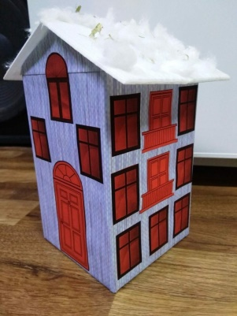



**Для успешного творчества необходимы:** бросовый материал - пустая прямоугольная коробка, цветная бумага, ножницы, клей, цветные карандаши, краски.

Для постройки многоэтажного дома используйте бумажную коробку. Желательно прямоугольной формы. Поставьте ее вертикально. Предложите ребенку решить сколько этажей будет в доме. Уточните, что каждый этаж дома – это ряд окон, которые можно вырезать, наклеить из бумаги или нарисовать с помощью карандашей и красок. Для изготовления крыши используйте 2 листа картона формата А4, склеив их по середине.

Выполняя предложенное задание, вы сможете развить у детей творческое воображение и фантазию, умение создавать объемные постройки из бросового материала

***Вопросы детям:***

*- Что может получиться, если объединить несколько таких построек?*

*- Для кого этот дом?*

*- Какую постройку ты сможешь теперь создать самостоятельно?*

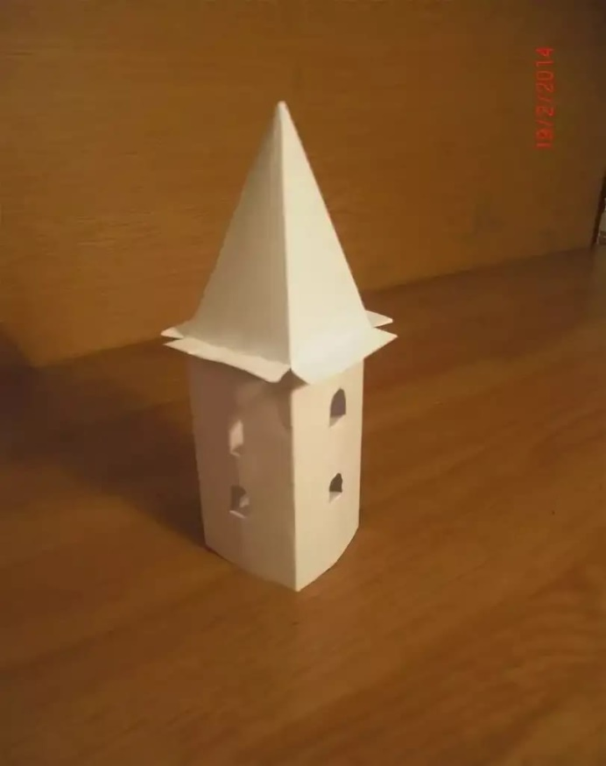**ЗАДАНИЕ 3 «Башни»**

**Для успешного творчества необходимы:** белая или цветная бумага, ножницы, клей.

Для постройки башни, возьмите половину листа бумаги формата А4, сложите ее на 4 части. Четвертую часть сделайте больше, так как с помощью ее вы сможете соединить и склеить основание постройки. Заранее сделайте на ней окна и двери, вырезав их или нарисовав с помощью карандашей и красок.

Для крыши вырежьте круг из квадрата 5х5см. На нем сделайте с одной стороны надрез до середины, склейте и накройте башню.

Башни могут быть и круглой формы. Для этого не складывайте лист основания башни на 4 части, а склейте его края. Крыша может быть в виде пирамиды. Предложите ребенку дополнить постройку деталями.

Выполняя предложенное задание, вы сможете развить у детей творческие способности в создании объемных построек из бумаги.

***Вопросы детям:***

*- Где можно увидеть такие башни?*

*- На каких зданиях город есть похожие крыши?*

*-Кому из сказочных героев подойдет такая постройка?*

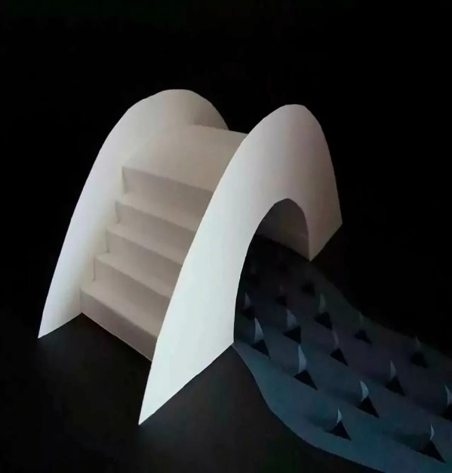**Задание 4 «Мост»**

**Для успешного творчества необходимы:** белая бумага, ножницы, клей.

Для постройки моста возьмите круг, разрежьте его пополам-это боковые части моста. Возьмите половину листа бумаги и с двух сторон сложите гармошкой, оставив в середине около 5 см. для площадки моста. Склейте все части. Чтобы сделать туннель, вырезаем полукруг на боковых частях моста.

Мосты могут быть разные по форме, размеру.

Выполняя предложенное задание, вы сможете развить у ребенка творчество и фантазию, конструктивные умения.

***Вопросы детям:***

*-Каким еще может быть мост?*

*-Как бы ты укрепил его?*

**Авторы-составители:**

Силина Анна Валерьевна- воспитатель МАДОУ № 10,

Иванова Танзиля Мансуровна- музыкальный руководитель МАДОУ № 10,

Ивченко Наталья Сергеевна- воспитатель МАДОУ № 10

**Методические рекомендации**

**«Развиваем творчество дома»**

МАДОУ общеразвивающего вида детский сад №10 «Вишенка»

муниципального образования город Новороссийск

Индекс: 353901,

Российская Федерация, Краснодарский край

город Новороссийск,

ул. Первомайская, д.10

тел: 8 (8617)27-77-66

email: [10.detsad@mail.ru](mailto:10.detsad@mail.ru)

sad10vishenka.ru